

Laurea Triennale in informatica-Università di Salerno
Corso di Ingegneria del Software- Prof. Andrea De Lucia



Requirements
Analysis Document
CardioCare360

Riferimento | Problem Statement, Specifiche CardioCare306
Versione | 1.0
Data | 10/11/2025
Destinatario | Prof. Andrea De Lucia
Presentato da | Ciro Cancello
Approvatp da | /

Laurea Triennale in informatica-Università di Salerno
Corso di Ingegneria del Software- Prof. Andrea De Lucia

Sommario
Revision History 4
Team Members 4
1. Introduzione 4
1.1 Scopo del Sistema 4
1.2 Ambito del Sistema 4
1.3 Obiettivi e Criteri di successo del Sistema 4
1.4 Definizioni, acronimi e abbreviazioni 4
1.5 Riferimenti 4
1.6 Panoramica Documento 4
2. Sistema Attuale 4
2.1 Panoramica 4
2.2 Activity Diagram del Sistema Attuale 4
3. Sistema Proposto 4
3.1 Panoramica 4
3.2 Activity Diagram del Sistema Proposto 4
3.3 Requisiti Funzionali 4
3.3.1 Lato Paziente 4
3.3.2 Lato Medico 4
3.3.3 Lato Amministratore 4
3.3.4 Funzionalità Trasversali 4
3.4 Requisiti Non Funzionali 4
3.4.1 Usabilità 5
3.4.2 Affidabilità 5
3.4.3 Prestazioni 5
3.4.4 Supportabilità 5
3.4.5 Implementazione 5
3.4.6 Interfaccia 5
3.4.7 Packaging 5
3.4.8 Legale 5
3.5 Modelli di Sistema 5
3.5.1 Scenari 5
3.5.1.1 Scenari Paziente 5
3.5.1.2 Scenari Medico 5
3.5.1.3 Scenari Amministratore 5
3.5.2 Modello dei Casi d’Uso 5
3.5.2.1 Use Case Diagram 5
3.5.2.2 Casi d’Uso Lato Paziente 5
3.5.2.3 Casi d’Uso Lato Medico 5
3.5.2.4 Casi d’Uso Lato Amministratore 5
3.5.3 Modello ad Oggetti 5
3.5.3.1 Tabella Oggetti (Entity, Boundary, Control) 5
3.5.3.2 Class Diagram 5
3.5.3.3 Object Diagram 5
3.5.4 Modello Dinamico 5
3.5.4.1 Statechart Diagram 5
3.5.4.2 Sequence Diagram 6
3.5.5 Interfaccia Utente – Navigational Path e Mock-up 6
3.5.5.1 Lato Paziente 6
3.5.5.2 Lato Medico 6
3.5.5.3 Lato Amministratore 6
4. Glossario 6

Laurea Triennale in informatica-Università di Salerno
Corso di Ingegneria del Software- Prof. Andrea De Lucia

Revision History

Data | Versione | Descrizione | Autori
10/01/2026 | 0.1 | Prima stesura del documento | Ciro Cancello
10/01/2026 | 0.2 | Stesura Sistema Proposto | Ciro Cancello
10/01/2026 | 0.3 | Stesura Sistema Corrente | Ciro Cancello
10/01/2026 | 0.4 | Stesura panoramica sistema proposto | Ciro Cancello
10/01/2026 | 0.4 | Activity Diagram sistema corrente | Ciro Cancello
10/01/2026 | 0.5 | Activity Diagram sistema proposto – lato paziente | Ciro Cancello
10/01/2026 | 0.6 | Activity Diagram sistema proposto – latto medico | Ciro Cancello

Laurea Triennale in informatica-Università di Salerno
Corso di Ingegneria del Software- Prof. Andrea De Lucia

Team Members

Ruolo | Nome e Cognome | Acronimo | Email
PM | Ciro Cancello | CC | c.cancello@studenti.unisa.it
TM | Ciro Cancello | CC | c.cancello@studenti.unisa.it

1.1 Scopo del Sistema
Il sistema CardioCare360 ha l’obiettivo di supportare il monitoraggio, la gestione e la comunicazione tra pazienti, medici e amministratori all’interno di un ecosistema sanitario digitale. Lo scopo principale è fornire una piattaforma centralizzata che permetta:
- al paziente di monitorare i propri parametri cardiaci, gestire appuntamenti e comunicare con il medico
- al medico di visualizzare i dati clinici dei pazienti, analizzare trend, gestire terapie e comunicare in modo rapido
- all’amministratore di supervisionare utenti, ruoli, permessi e configurazioni del sistema
Il sistema mira a migliorare la qualità dell’assistenza, ridurre i tempi di risposta e garantire un flusso informativo continuo e affidabile.

1.2 Ambito del Sistema
CardioCare360 si colloca nel contesto dei sistemi di telemedicina e monitoraggio remoto. Il sistema copre i seguenti ambiti:
- Raccolta dati da dispositivi medici o inserimento manuale da parte del paziente
- Visualizzazione e analisi dei parametri clinici
- Gestione appuntamenti e visite
- Comunicazione bidirezionale tra paziente e medico
- Gestione utenti e ruoli da parte dell’amministratore
- Notifiche e alert in caso di valori critici
Sono esclusi dall’ambito:
- diagnosi automatizzate
- gestione di cartelle cliniche complete
- integrazione diretta con sistemi ospedalieri esterni (se non prevista come estensione futura)

1.3 Obiettivi e Criteri di Successo del Sistema
Gli obiettivi principali sono:
- garantire un monitoraggio continuo dei parametri cardiaci
- migliorare la comunicazione tra paziente e medico
- ridurre i tempi di risposta in caso di anomalie
- fornire un’interfaccia semplice e accessibile a tutte le tipologie di utenti
- assicurare affidabilità, sicurezza e privacy dei dati sanitari
I criteri di successo includono:
- riduzione dei tempi di gestione delle informazioni
- aumento della soddisfazione degli utenti
- diminuzione degli errori di comunicazione
- disponibilità del sistema ≥ 99%
- tempi di risposta dell’interfaccia inferiori a 2 secondi

1.4 Definizioni, Acronimi e Abbreviazioni
- Paziente: utente che utilizza il sistema per monitorare i propri parametri cardiaci
- Medico: professionista sanitario che analizza i dati e comunica con i pazienti
- Amministratore: utente responsabile della gestione del sistema
- UC: Use Case
- HR: Heart Rate (frequenza cardiaca)
- BP: Blood Pressure (pressione sanguigna)
- SPO2: Saturazione dell’ossigeno
- Alert: notifica automatica generata dal sistema
- Mock-up: prototipo grafico dell’interfaccia utente

1.5 Riferimenti
- Slide del corso di Ingegneria del Software – Prof. Andrea De Lucia
- IEEE Std 830-1998 – Recommended Practice for Software Requirements Specifications
- Documentazione interna del progetto CardioCare360
- Materiale fornito dal docente per la redazione del RAD

1.6 Panoramica del Documento
Il presente documento descrive l’analisi dei requisiti del sistema CardioCare360. La struttura è organizzata come segue:
- Sezione 2: descrive il sistema attuale e le sue limitazioni
- Sezione 3: presenta il sistema proposto, i requisiti funzionali e non funzionali, i modelli UML e i mock-up
- Sezione 4: contiene il glossario dei termini utilizzati
L’obiettivo è fornire una visione chiara, completa e coerente del sistema, utile sia per la fase di progettazione che per la futura implementazione.

2. Sistema Attuale

2.1 Panoramica
Attualmente non esiste un sistema digitale integrato per la gestione e il monitoraggio dei parametri cardiaci dei pazienti. Le attività principali vengono svolte attraverso strumenti eterogenei e non coordinati, che includono:
- comunicazioni telefoniche tra paziente e medico
- appunti cartacei o note personali del paziente
- strumenti di misurazione non collegati a piattaforme digitali
- scambio di informazioni tramite email o messaggistica generica
- gestione manuale degli appuntamenti e delle visite
Questa frammentazione rende difficile garantire continuità assistenziale, tempestività nelle risposte e una visione completa dello stato clinico del paziente.

2.2 Activity Diagram del Sistema Attuale
Il processo attuale può essere riassunto nelle seguenti fasi:
- Il paziente misura manualmente i propri parametri (pressione, frequenza cardiaca, saturazione).
- Il paziente annota i valori su carta o in un’app non collegata al medico.
- In caso di dubbi o sintomi, il paziente contatta il medico telefonicamente.
- Il medico, se disponibile, richiede ulteriori informazioni o fissa un appuntamento.
- Il paziente si reca fisicamente allo studio medico per mostrare i dati raccolti.
- Il medico valuta i parametri e aggiorna manualmente la cartella clinica.

Limiti principali del processo attuale
- Assenza di monitoraggio continuo: i dati non vengono raccolti in tempo reale.
- Rischio di errori: valori trascritti manualmente possono essere incompleti o imprecisi.
- Comunicazione lenta: il medico non riceve notifiche automatiche in caso di valori critici.
- Mancanza di storicizzazione strutturata: i dati non sono organizzati in modo consultabile.
- Dipendenza dalla disponibilità del medico: il paziente deve attendere risposte telefoniche.
- Gestione appuntamenti inefficiente: non esiste un sistema centralizzato per prenotazioni e promemoria.
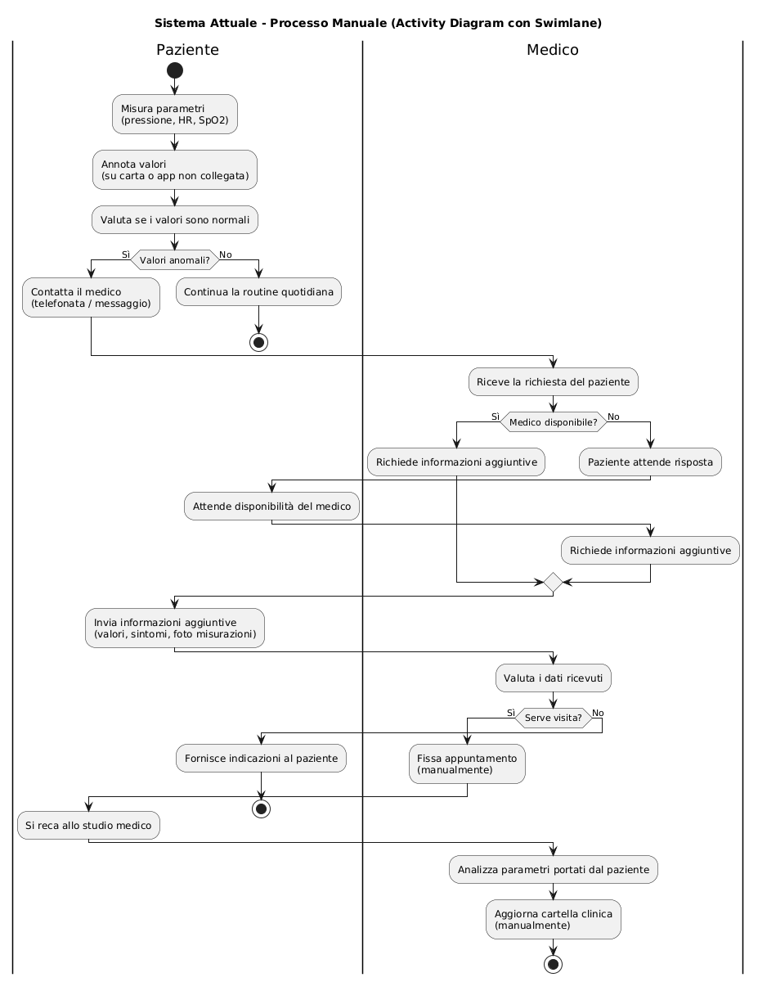

3. Sistema Proposto
Il sistema CardioCare360 introduce una piattaforma digitale integrata per il monitoraggio dei parametri cardiaci, la comunicazione strutturata tra paziente e medico e la gestione centralizzata delle attività amministrative. Risolve le criticità del sistema attuale grazie a funzionalità automatizzate, dashboard personalizzate e un flusso informativo continuo e affidabile.
Il sistema è progettato per supportare tre attori principali:
- Paziente: inserimento parametri, visualizzazione storico, ricezione alert, prenotazione visite.
- Medico: monitoraggio pazienti, analisi parametri, gestione alert, gestione appuntamenti.
- Amministratore: gestione utenti, ruoli, configurazioni e supervisione generale.
L’obiettivo è garantire un ecosistema digitale completo, sicuro e facilmente utilizzabile, migliorando la qualità dell’assistenza e riducendo tempi e rischi legati alla gestione manuale.
3.1 Panoramica
Il sistema proposto si basa su un’architettura web multi-attore che consente:
- Monitoraggio continuo dei parametri cardiaci inseriti dal paziente.
- Storicizzazione automatica dei dati clinici.
- Filtri avanzati per analisi temporali e cliniche.
- Notifiche intelligenti in caso di valori critici.
- Dashboard personalizzate per ogni attore.
- Gestione appuntamenti integrata con conferma automatica.
- Comunicazione strutturata tra paziente e medico.
- Gestione centralizzata degli utenti da parte dell’amministratore.

Benefici principali
- Riduzione degli errori di trascrizione.
- Maggiore tempestività nelle risposte mediche.
- Miglioramento della qualità dell’assistenza.
- Accesso immediato allo storico clinico.
- Riduzione dei tempi di gestione per medici e pazienti.
- Aumento della sicurezza e tracciabilità delle informazioni.

3.2 Activity Diagram del Sistema Proposto
Questa sezione descrive il comportamento del sistema proposto attraverso diagrammi delle attività, suddivisi per attore. Ogni diagramma rappresenta il flusso operativo digitale introdotto dalla piattaforma.

Activity Diagram – Lato Paziente (Descrizione Testuale)
- Il paziente accede al sistema inserendo le credenziali.
- Il sistema verifica la correttezza delle credenziali.
- In caso di errore, viene mostrato un messaggio e il paziente reinserisce i dati.
- Una volta autenticato, il sistema carica la dashboard personalizzata.
- Il paziente inserisce i parametri cardiaci (HR, BP, SpO2).
- Il sistema salva i parametri nel database.
- Il paziente applica eventuali filtri per visualizzare lo storico.
- Il sistema mostra dati filtrati o non filtrati.
- Il sistema genera grafici dei trend.
- Se i parametri sono critici, viene generato un alert e notificato al medico.
- Il paziente può prenotare una visita selezionando medico e data.
- Il sistema registra l’appuntamento e conferma la prenotazione.
- Il paziente effettua il logout e il sistema chiude la sessione.
(Sotto questa descrizione incolli il tuo PlantUML già validato.)

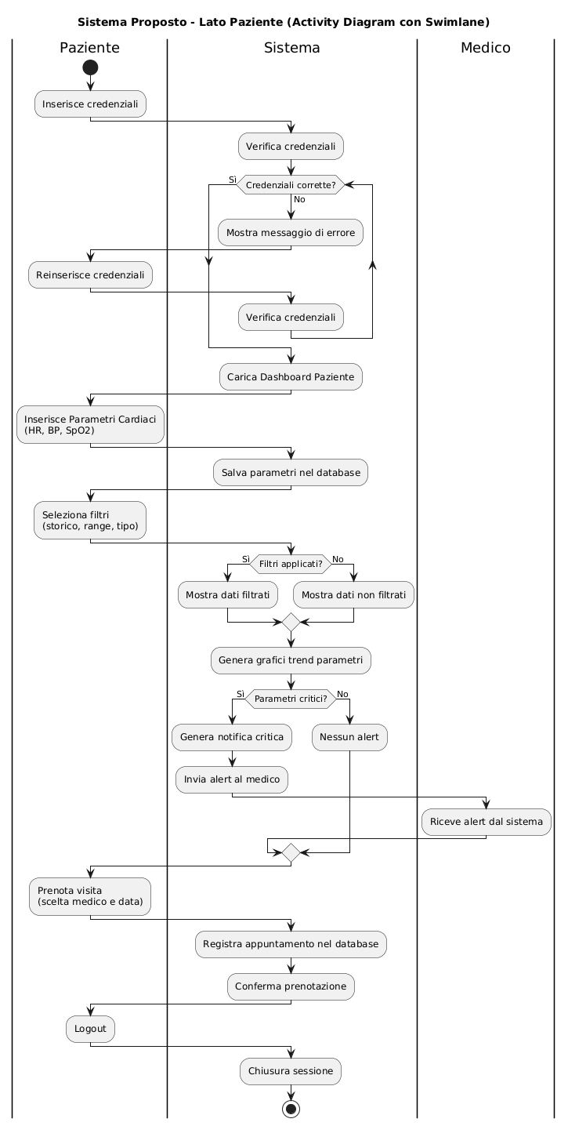

Activity Diagram – Lato Medico (Descrizione Testuale)
- Il medico accede al sistema inserendo le credenziali.
- Il sistema verifica le credenziali e carica la dashboard del medico.
- Il medico visualizza l’elenco dei pazienti assegnati.
- Il medico seleziona un paziente per consultare i parametri registrati.
- Il sistema mostra i parametri con possibilità di applicare filtri (data, tipo parametro, range).
- Il medico visualizza grafici e trend dei parametri nel tempo.
- Se presenti, il medico visualizza gli alert generati dal sistema.
- Il medico può inviare un messaggio o una richiesta di approfondimento al paziente.
- Se necessario, il medico propone o conferma un appuntamento.
- Il sistema registra l’appuntamento e notifica il paziente.
- Il medico può aggiungere note cliniche o osservazioni.
- Il medico effettua il logout e il sistema chiude la sessione.

